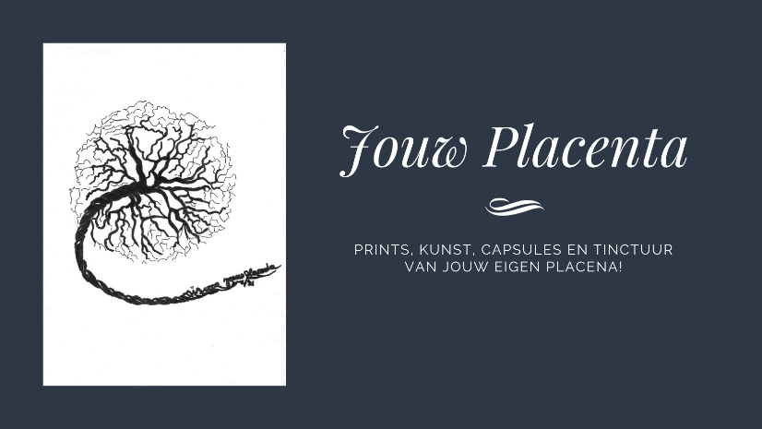
Intakeformulier Jouw Placenta voor consumptie en zalf
Naam:
(Eventueel adres):
E-mail:
Telefoonnummer:

De uitgerekende datum:

Volg jij een veganistisch eetpatroon?
Ben je bekend met voedselallergie?

Wil je de tinctuur erbij?

Wil je de zalf erbij?

Wil je een print op canvas? (In sommige gevallen, bv. Na het operatief verwijderen van jouw placenta, is dit niet mogelijk, maar dan hoor dat nog het van me)

Kom of laat je de placenta zelf brengen en halen (graag wel!) of heb je liever dat ik dat doe?

Vind je het goed als ik een print en of foto’s maak van jouw placenta voor mijzelf, in mijn andere hoedanigheid als kunstenaar? (Uiteraard blijft hygiënisch werken en de kwaliteit van de placenta voor consumptie, prioriteit!)

Vragen over jouw hebben betrekking tot het vaststellen van eventuele contra-indicaties of voor de beste manier van verwerking voor jouw placenta en worden absoluut niet gedeeld met anderen:
Vragen over jouw algemene gezondheid:
Ben je bekend met genetische aandoeningen zoals Cystic Fibrosis, Sikkelcelziekte, Thalassemie, Ziekte van Tay-Sachs, syndroom van Down of cerebrale parese in jullie beider families?

Heb je last van een bipolaire stoornis?

Heb je last van slapeloosheid?

Vragen over je gezondheid tijdens je zwangerschap:
Heb je last van ernstige zwangerschapscomplicaties? Zo ja, welke? Of andere al dan niet chronische aandoeningen?

Heb je last van minder ernstige verschijnselen zoals bloedarmoede, opmerkelijk veel last van stress/ongerustheid?

Gebruik je tijdens je zwangerschap medicatie, alcohol, drugs of rook je? Zo ja, wat en hoe vaak?

En verder:
Hoe heb je mij gevonden? (en als het antwoord ‘internet’ is, zou je je dan alsjeblieft meer willen specificeren?)

Mag ik na een week of 3 contact met je opnemen om te vragen hoe het met je gaat?

Jouw informatie zal niet worden gedeeld met derden.
Minke Boxma van ‘Jouw Placenta’

